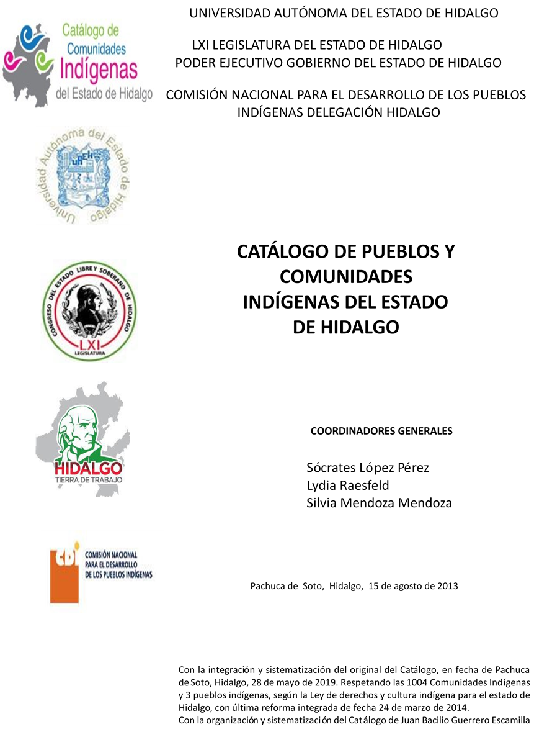

**Tenango de Doria**

CCIEH: HGOTED023

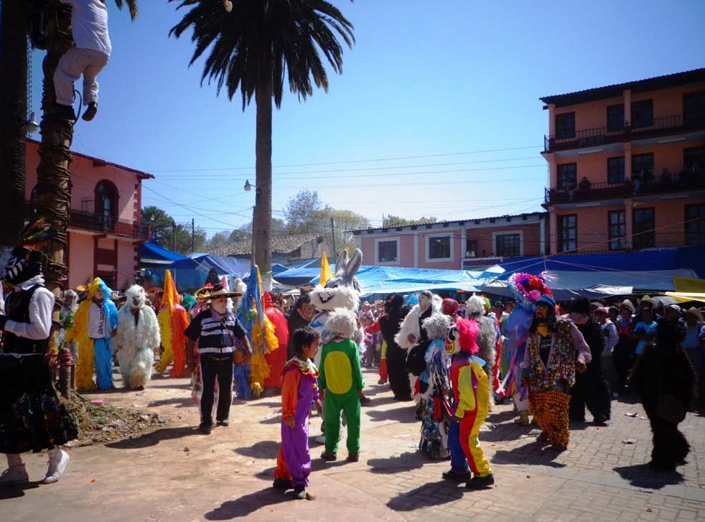San José del Valle: 130600033 Tenango de Doria: 130600001

**DICTAMEN**

# Después de analizar la información proveniente del instrumento de levantamiento de información aplicado (cédula) en las localidades seleccionadas (por haber cumplido los requisitos de contar con más de cien habitantes y que mantuvieran un índice superior a la media nacional de Hablantes de Lengua Indígena) y de la ponderación de las variables que se consideraron en la metodología de este estudio, el equipo académico de este proyecto considera que la comunidad de **Tenango de Doria**, del Municipio de Tenango de Doria, integrado por las localidades **Tenango de Doria** con clave INEGI **130600001 y San José del Valle** con clave INEGI **130600033**, reúne las estructuras sociales y culturales para ser considerada como **INDÍGENA** para ser incluida en el **Catálogo de Comunidades Indígenas del Estado de Hidalgo** con la clave **HGOTED023.**

**Tenango de Doria** mantiene una intensa vida social que es articulada por sus autoridades que son electas por un periodo de dos años en Asambleas Generales, a las cuales son convocados los jefes de familia. Cuentan con Autoridades Tradicionales para la organización de la comunidad y para la realización de festividades y celebraciones.

Si bien esta comunidad tiene un significativo 35 por ciento de Hablantes de Lengua Indígena, la lengua es utilizada principalmente por las personas mayores, ya que los jóvenes y niños la están abandonando porque sus padres consideran que es mejor que aprendan el castellano pues les brindará más oportunidades.

La Fiesta Patronales, las tradiciones y ritos agrícolas se practican aunque no como anteriormente se hacían, sin embargo, se siguen celebrando para no perder sus raíces, ya que se ha acelerado la migración tanto estatal como fuera del país, lo que provoca el querer conservar sus prácticas culturales. De igual forma está activa la existencia de música tradicional, la danza y las artesanías que son un referente muy importante en la región.

En cuanto a la impartición de justicia a través de “usos y costumbres” ya no se usa, interviniendo de forma directa la autoridad municipal, ya que cuentan con todos los elementos para tal caso.

Con respecto a la medicina tradicional, se manifiesta la participación de médicos tradicionales en el tratamiento de malestares físicos y “enfermedades culturales”, que se da de manera cotidiana.

|  |  |  |
| --- | --- | --- |
| **Tenango de Doria (Cabecera), Tenango de Doria** | | |
|  |  | Resumen |
|  | Clave CCIEH | HGOTED023 |
|  | Clave INEGI | 130600001 |
| **PRIORIDAD Y CATEGORÍA** | **MÍNIMO** | **TOTAL** |
| **REQUERIDO** | **OBTENIDO** |
| 1- Hablantes de lengua indígena * | 6.5% | 35.0% |
| 2- Territorio | 30.0% | 100.0% |
| 3- Autoridad tradicional | 10.0% | 50.0% |
| 4- Asamblea comunitaria | 100.0% | 100.0% |
| 5- Comités internos tradicional | 25.0% | 100.0% |
| 6- Autoadscripción | 100.0% | 100.0% |
| 7- Usos y Costumbres para resolver sus conflictos | 20.0% | 100.0% |
| 8- Trabajo comunitario | 100.0% | 100.0% |
| 9- Medicina Tradicional | 25.0% | 100.0% |
| 10- Parteras tradicionales | 100.0% | 100.0% |
| 11- Médicos tradicionales | 25.0% | 100.0% |
| 12- Fiestas del pueblo: Patronal, santos, carnaval, agrícola o climática | 25.0% | 100.0% |
| 13- Relación del ciclo económico con ceremonias | 100.0% | 100.0% |
| 14- Lugares sagrados (cerros, cuevas, piedras…) | 25.0% | 75.0% |
| 15- Música (tradicional, costumbre | 100.0% | 100.0% |
| 16- Danza | 100.0% | 100.0% |
| 17- Leyendas y creencias | 25.0% | 50.0% |
| 18- Vestimenta tradicional | 100.0% | 100.0% |
| 19- Artesanías | 25.0% | 50.0% |
| 20- Origen | 10.0% | 100.0% |
| 21- Reglamentos y/o acuerdos | 100.0% | 100.0% |
| 22- Patrimonio comunitario | 25.0% | 100.0% |
| *% de PHLI Nacional (INEGI, 2010) |  |  |
| Elaboración: Universidad Autónoma del Estado de Hidalgo con datos del Catálogo de Comuniades Indígenas del Estado de Hidalgo. | | |
| Agosto 2013 |  |  |

**Tenango de Doria (Cabecera), Tenango de Doria**

Clave CCIEH HGOTED023 Clave INEGI 130600001

|  |  |  |  |
| --- | --- | --- | --- |
| **PRIORIDAD Y CATEGORÍA** | **ELEMENTOS CULTURALES** | **PARCIAL OBTENIDO** | **TOTAL OBTENIDO** |
| 1- Hablantes de lengua indígena * | % HLI INEGI | 35% | **35.0%** |
| 2- Territorio | Asentamiento y pertenencia a región geocultural (30%) | 30% | **100.0%** |
| Panteón-cementerio (15%) | 15% |
| Fuente de agua (10%) | 10% |
| Siembra o potrero (10%) | 10% |
| Lugar de culto (15%) | 15% |
| Delegación (10%) | 10% |
| Espacios comunes (10%) | 10% |
| 3- Autoridad tradicional | Consejo (40%) | 0% | **50.0%** |
| Mayordomo (30%) | 30% |
| Delegado (10%) + (10%) si lo denominan en lengua indígena, total (20%) | 10% |
| Auxiliares (10%) | 10% |
| 4- Asamblea comunitaria | Si (100%) No (0%) | 100% | **100.0%** |
| 5- Comités internos tradicional | Comité A (25%) | 25% | **100.0%** |
| Comité B (25%) | 25% |
| Comité C (25%) | 25% |
| Comité D (25%) | 25% |
| 6- Autoadscripción | Si (100%) No (0%) | 100% | **100.0%** |
| 7- Usos y costumbres para resolver sus conflictos | Resolución de faltas y delitos al interior (40%) | 40% | **100.0%** |
| Autoridad comunitaria que resuelve (40%) | 40% |
| Espacio reclusión (20%) | 20% |
| 8- Trabajo comunitario | Si (100%) No (0%) | 100% | **100.0%** |
| 9- Medicina Tradicional | Enfermedad cultural A (25%) | 25% | **100.0%** |
| Enfermedad cultural B (25%) | 25% |
| Enfermedad cultural C (25%) | 25% |
| Enfermedad cultural D (25%) | 25% |
| 10- Parteras tradicionales | Si (100%) No (0%) | 100% | **100.0%** |
| 11- Médicos tradicionales (Excepto partera) | Médico tradicional A (25%) | 25% | **100.0%** |
| Médico tradicional B (25%) | 25% |
| Médico tradicional C (25%) | 25% |
| Médico tradicional D (25%) | 25% |
| 12- Fiestas del pueblo: Patronal, santos, carnaval, agrícola o climática | Fiesta A (25%) | 25% | **100.0%** |
| Fiesta B (25%) | 25% |
| Fiesta C (25%) | 25% |
| Fiesta D (25%) | 25% |
| 13- Relación del ciclo económico con ceremonias | Si (100%) No (0%) | 100% | **100.0%** |
| 14- Lugares sagrados (cerros, cuevas, piedras…) | Lugar sagrado A (25%) | 25% | **75.0%** |
| Lugar sagrado B (25%) | 25% |
| Lugar sagrado C (25%) | 25% |
| Lugar sagrado D (25%) | 0% |
| 15- Música (tradicional, costumbre) | Si (100%) No (0%) | 100% | **100.0%** |
| 16- Danza | Si (100%) No (0%) | 100% | **100.0%** |
| 17- Leyendas y creencias | Leyenda o creencia A (25%) | 25% | **50.0%** |
| Leyenda o creencia B (25%) | 25% |
| Leyenda o creencia C (25%) | 0% |
| Leyenda o creencia D (25%) | 0% |
| 18- Vestimenta tradicional | Si (100%) No (0%) | 100% | **100.0%** |
| 19- Artesanías | Artesania A (25%) | 25% | **50.0%** |
| Artesania B (25%) | 0% |
| Artesania C (25%) | 25% |
| Artesania D (25%) | 0% |
| 20- Origen | Por cada año (0.5%) máximo 50% | 50% | **100.0%** |
| Mito fundacional (25%) | 25% |
| Hecho colectivo A (5%) | 5% |
| Hecho colectivo B (5%) | 5% |
| Hecho colectivo C (5%) | 5% |
| Hecho colectivo D (5%) | 5% |
| Hecho colectivo E (5%) | 5% |
| 21- Reglamentos y/o acuerdos | Si (100%) No (0%) | 100% | **100.0%** |
| 22- Patrimonio comunitario | Patrimonio A (25%) | 25% | **100.0%** |
| Patrimonio B (25%) | 25% |
| Patrimonio C (25%) | 25% |
| Patrimonio D (25%) | 25% |

*% de PHLI Nacional (INEGI, 2010)

OBTENIDO REQUERIDO

|  |  |
| --- | --- |
| **Tenango de Doria (Cabecera), Tenango de Doria** |  |
| Clave CCIEH | HGOTED023 |
| Clave INEGI  1- Hablantes de lengua indígena *  **100%** 2- Territorio  22- Patrimonio comunitario 3- Autoridad tradicional  **80%**  21- Reglamentos y/o acuerdos 4- Asamblea comunitaria  **60%**  20- Origen 5- Comités internos  **40%**  19- Artesanías **20%** 6- Autoadsc  **0%**  18- Vestimenta tradicional 7- Usos y  17- Leyendas y creencias 8- Trabajo com  16- Danza 9- Medicina Tradicional  15- Música (tradicional, costumbre 10- Parteras tradicionales  14- Lugares sagrados (cerros, cuevas, 11- Médicos tradicionales  piedras…)  13- Relación del ciclo económico con 12- Fiestas del pueblo: Patronal, santos,  ceremonias carnaval, agrícola o climática | 130600001  tradicional  ripción  Costumbres para resolver sus  conflictos  unitario |
|  |  |
|  |  |
| *% de PHLI Nacional (INEGI, 2010) |  |
| Elaboración: Universidad Autónoma del Estado de Hidalgo con datos del Catálogo de Comuniades Indígenas del Estado de Hidalgo. Agosto 2013 | |

|  |  |  |
| --- | --- | --- |
| **San José del Valle, Tenango de Doria** | | |
|  |  | Resumen |
|  | Clave CCIEH | HGOTED023 |
|  | Clave INEGI | 130600033 |
| **PRIORIDAD Y CATEGORÍA** | **MÍNIMO** | **TOTAL** |
| **REQUERIDO** | **OBTENIDO** |
| 1- Hablantes de lengua indígena * | 6.5% | 0.0% |
| 2- Territorio | 30.0% | 85.0% |
| 3- Autoridad tradicional | 10.0% | 60.0% |
| 4- Asamblea comunitaria | 100.0% | 100.0% |
| 5- Comités internos tradicional | 25.0% | 75.0% |
| 6- Autoadscripción | 100.0% | 0.0% |
| 7- Usos y Costumbres para resolver sus conflictos | 20.0% | 40.0% |
| 8- Trabajo comunitario | 100.0% | 100.0% |
| 9- Medicina Tradicional | 25.0% | 100.0% |
| 10- Parteras tradicionales | 100.0% | 100.0% |
| 11- Médicos tradicionales | 25.0% | 50.0% |
| 12- Fiestas del pueblo: Patronal, santos, carnaval, agrícola o climática | 25.0% | 100.0% |
| 13- Relación del ciclo económico con ceremonias | 100.0% | 0.0% |
| 14- Lugares sagrados (cerros, cuevas, piedras…) | 25.0% | 0.0% |
| 15- Música (tradicional, costumbre | 100.0% | 0.0% |
| 16- Danza | 100.0% | 0.0% |
| 17- Leyendas y creencias | 25.0% | 75.0% |
| 18- Vestimenta tradicional | 100.0% | 0.0% |
| 19- Artesanías | 25.0% | 25.0% |
| 20- Origen | 10.0% | 90.0% |
| 21- Reglamentos y/o acuerdos | 100.0% | 0.0% |
| 22- Patrimonio comunitario | 25.0% | 100.0% |
| *% de PHLI Nacional (INEGI, 2010) |  |  |
| Elaboración: Universidad Autónoma del Estado de Hidalgo con datos del Catálogo de Comuniades Indígenas del Estado de Hidalgo. | | |
| Agosto 2013 |  |  |

|  |  |  |  |
| --- | --- | --- | --- |
|  | **San José del Valle, Tenango de Doria** |  |  |
|  |  | Clave CCIEH | HGOTED023 |
|  |  | Clave INEGI | 130600033 |
| **PRIORIDAD Y CATEGORÍA** | **ELEMENTOS CULTURALES** | **PARCIAL OBTENIDO** | **TOTAL OBTENIDO** |
| 1- Hablantes de lengua indígena * | % HLI INEGI | 0% | **0.0%** |
| 2- Territorio | Asentamiento y pertenencia a región geocultural (30%) | 30% | **85.0%** |
| Panteón-cementerio (15%) | 15% |
| Fuente de agua (10%) | 10% |
| Siembra o potrero (10%) | 10% |
| Lugar de culto (15%) | 0% |
| Delegación (10%) | 10% |
| Espacios comunes (10%) | 10% |
| 3- Autoridad tradicional | Consejo (40%) | 0% | **60.0%** |
| Mayordomo (30%) | 30% |
| Delegado (10%) + (10%) si lo denominan en lengua indígena, total (20%) | 20% |
| Auxiliares (10%) | 10% |
| 4- Asamblea comunitaria | Si (100%) No (0%) | 100% | **100.0%** |
| 5- Comités internos tradicional | Comité A (25%) | 25% | **75.0%** |
| Comité B (25%) | 25% |
| Comité C (25%) | 25% |
| Comité D (25%) | 0% |
| 6- Autoadscripción | Si (100%) No (0%) | 0% | **0.0%** |
| 7- Usos y costumbres para resolver sus conflictos | Resolución de faltas y delitos al interior (40%) | 0% | **40.0%** |
| Autoridad comunitaria que resuelve (40%) | 40% |
| Espacio reclusión (20%) | 0% |
| 8- Trabajo comunitario | Si (100%) No (0%) | 100% | **100.0%** |
| 9- Medicina Tradicional | Enfermedad cultural A (25%) | 25% | **100.0%** |
| Enfermedad cultural B (25%) | 25% |
| Enfermedad cultural C (25%) | 25% |
| Enfermedad cultural D (25%) | 25% |
| 10- Parteras tradicionales | Si (100%) No (0%) | 100% | **100.0%** |
| 11- Médicos tradicionales (Excepto partera) | Médico tradicional A (25%) | 25% | **50.0%** |
| Médico tradicional B (25%) | 25% |
| Médico tradicional C (25%) | 0% |
| Médico tradicional D (25%) | 0% |
| 12- Fiestas del pueblo: Patronal, santos, carnaval, agrícola o climática | Fiesta A (25%) | 25% | **100.0%** |
| Fiesta B (25%) | 25% |
| Fiesta C (25%) | 25% |
| Fiesta D (25%) | 25% |
| 13- Relación del ciclo económico con ceremonias | Si (100%) No (0%) | 0% | **0.0%** |
| 14- Lugares sagrados (cerros, cuevas, piedras…) | Lugar sagrado A (25%) | 0% | **0.0%** |
| Lugar sagrado B (25%) | 0% |
| Lugar sagrado C (25%) | 0% |
| Lugar sagrado D (25%) | 0% |
| 15- Música (tradicional, costumbre) | Si (100%) No (0%) | 0% | **0.0%** |
| 16- Danza | Si (100%) No (0%) | 0% | **0.0%** |
| 17- Leyendas y creencias | Leyenda o creencia A (25%) | 25% | **75.0%** |
| Leyenda o creencia B (25%) | 25% |
| Leyenda o creencia C (25%) | 25% |
| Leyenda o creencia D (25%) | 0% |
| 18- Vestimenta tradicional | Si (100%) No (0%) | 0% | **0.0%** |
| 19- Artesanías | Artesania A (25%) | 25% | **25.0%** |
| Artesania B (25%) | 0% |
| Artesania C (25%) | 0% |
| Artesania D (25%) | 0% |
| 20- Origen | Por cada año (0.5%) máximo 50% | 40% | **90.0%** |
| Mito fundacional (25%) | 25% |
| Hecho colectivo A (5%) | 5% |
| Hecho colectivo B (5%) | 5% |
| Hecho colectivo C (5%) | 5% |
| Hecho colectivo D (5%) | 5% |
| Hecho colectivo E (5%) | 5% |
| 21- Reglamentos y/o acuerdos | Si (100%) No (0%) | 0% | **0.0%** |
| 22- Patrimonio comunitario | Patrimonio A (25%) | 25% | **100.0%** |
| Patrimonio B (25%) | 25% |
| Patrimonio C (25%) | 25% |
| Patrimonio D (25%) | 25% |
| *% de PHLI Nacional (INEGI, 2010) | | | |

OBTENIDO REQUERIDO

|  |  |
| --- | --- |
| **San José del Valle, Tenango de Doria** |  |
| Clave CCIEH | HGOTED023 |
| Clave INEGI  1- Hablantes de lengua indígena *  **100%** 2- Territorio  22- Patrimonio comunitario 3- Autoridad tradicional  **80%**  21- Reglamentos y/o acuerdos 4- Asamblea comunitaria  **60%**  20- Origen 5- Comités internos  **40%**  19- Artesanías **20%** 6- Autoadsc  **0%**  18- Vestimenta tradicional 7- Usos y  17- Leyendas y creencias 8- Trabajo com  16- Danza 9- Medicina Tradicional  15- Música (tradicional, costumbre 10- Parteras tradicionales  14- Lugares sagrados (cerros, cuevas, 11- Médicos tradicionales  piedras…)  13- Relación del ciclo económico con 12- Fiestas del pueblo: Patronal, santos,  ceremonias carnaval, agrícola o climática | 130600033  tradicional  ripción  Costumbres para resolver sus  conflictos  unitario |
|  |  |
|  |  |
| *% de PHLI Nacional (INEGI, 2010) |  |
| Elaboración: Universidad Autónoma del Estado de Hidalgo con datos del Catálogo de Comuniades Indígenas del Estado de Hidalgo. Agosto 2013 | |